**Положение о Всероссийском детском конкурсе,**

**посвященному ДНЮ МАТЕРИ**

**«Самая лучшая мама»**

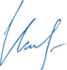Утверждаю

Маврин И.Е.______________

Желающие принять участие в конкурсе детских работ «Таланты России» должны направить в электронном виде заполненную заявку участника вместе с материалами конкурса и копией квитанции об оплате организационного взноса по электронной почте ped.rossii@yandex.ru

**Условия конкурса и сроки проведения:**

Конкурс проводится с **18 ноября до 29 ноября 2024 года.** Диплом об участии в конкурсе высылается на почту, указанную вами в заявке в течение 1-2 дней после получения Вашей работы.

Организатором выступает Национальный Образовательный Портал «Педагоги России»

**К участию в конкурсе принимаются фотографии, детские рисунки, поделки ко ДНЮ МАТЕРИ** (От 1 участника – не более 1 работы).

**На конкурс принимаются:**

1. рисунки с изображением мамы «Я и моя мама», «Лучшая на свете»
2. открытки для мамы
3. подарки для мамы, сделанные своими руками
4. сочинения, стихи, рассказы, сказки о маме
5. Фотографии «Вместе с мамой», «Моя любимая мама», «Мамины помощники» и т.д.

По результатам конкурса каждый участник получает **диплом 1,2 или 3 степени.** В дипломе указывается **ФИО педагога - куратора.** Дипломы отправляются в течение **1-2 дней** на адрес электронной почты, указанный в заявке.

**Для участия в конкурсе необходимо направить:**

* Заявку на участие в конкурсе.
* Материалы конкурса
* Копию квитанции об оплате. Взнос за участие в конкурсе 210 рублей.

Материалы принимаются **в электронном варианте** по электронной почте с пометкой «Самая лучшая мама».

Заявка участника детского конкурса «Самая лучшая мама»

Заявка участника направляется в электронном виде вместе с материалами и копией квитанции об оплате организационного взноса по электронной почте [ped.rossii@yandex.ru](mailto:ped.rossii@yandex.ru)

|  |  |
| --- | --- |
| **Заявка участника детского конкурса «Самая лучшая мама»** | |
| **Фамилия, имя** ребенка |  |
| Фамилия, имя, отчество куратора (полностью) |  |
| Краткое наименование Вашей организации, город (населенный пункт) |  |
| Конкурсная работа |  |
| Электронный адрес для отправки диплома |  |
| Телефон мобильный |  |

Образцы дипломов

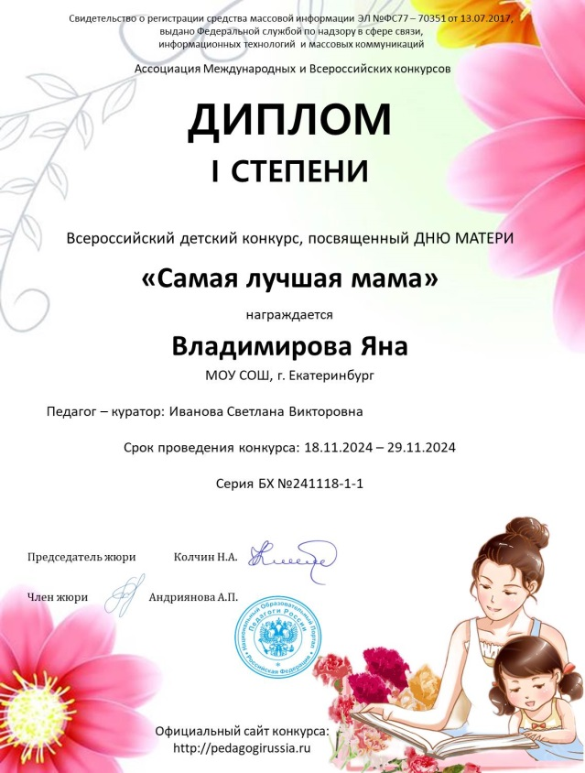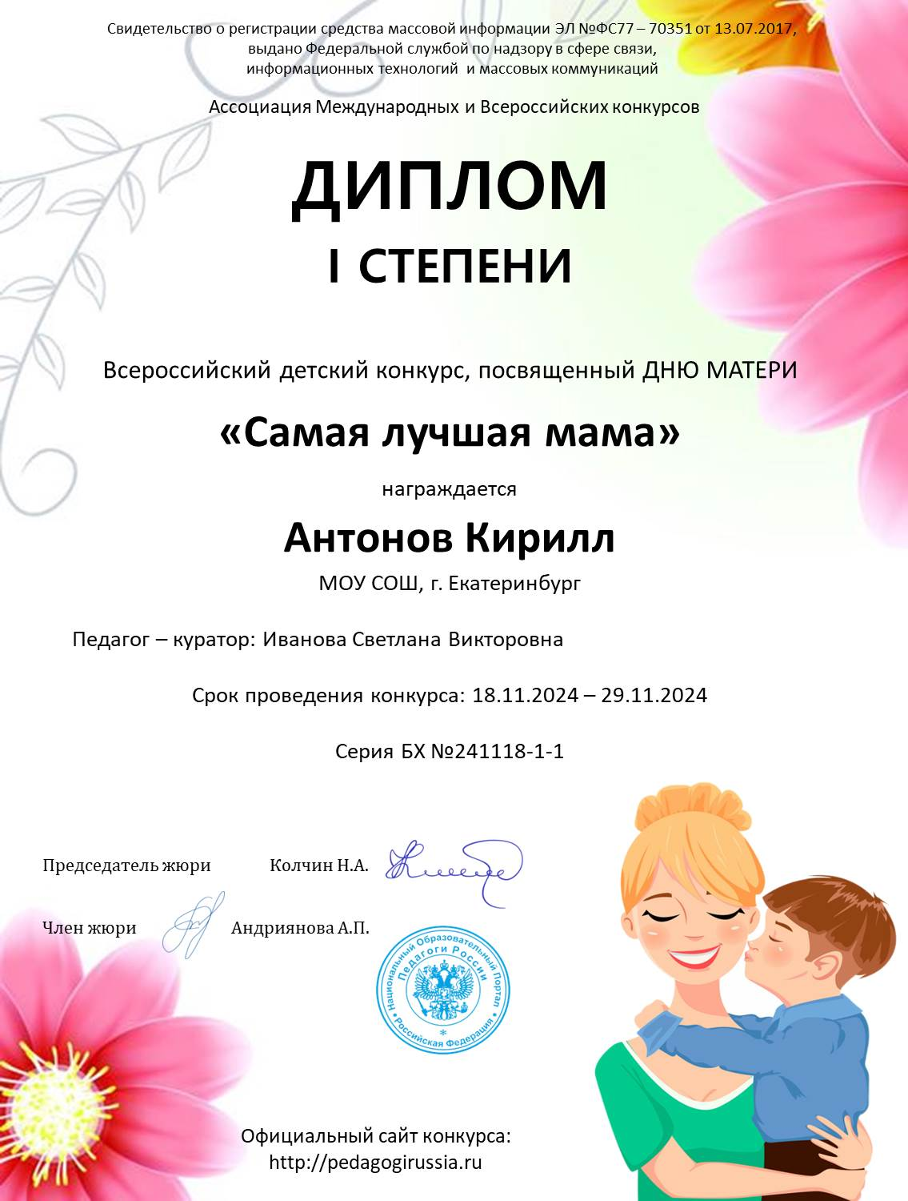

Диплом для мальчика Диплом для девочки

**Контактная информация:**

Национальный Образовательный Портал «Педагоги России»

E-mail: [ped.rossii@yandex.ru](mailto:ped.rossii@yandex.ru),

Сайт: <http://pedagogirussia.ru>

Платежные реквизиты для оплаты:

Получатель платежа: ИП Маврин Иван Евгеньевич

ИНН/ КПП 595701257861

Расчетный счет № 4080 2810 2164 6000 2710

Банк: Банк ВТБ (ПАО)

БИК: 044525411

Корреспондентский счет: 30101810145250000411Назначение платежа: *Диплом*

Оплату необходимо производить на счет организации

***Как произвести оплату через сбербанк онлайн на счет:***

***Платеж по реквизитам***

1. Вводите ИНН получателя **595701257861**
2. Водите расчетный счет получателя **4080 2810 2164 6000 2710**
3. Вводите БИК **044525411**
4. Наименование организации **ИП Маврин И.Е.**
5. Вводите КПП **0**
6. В назначении платежа пишете слово **ДИПЛОМ**
7. Вводите сумму перевода
8. Нажимаете оплатить

**Также оплату можно произвести на карту Сбербанка 5469 4900 1980 8977** (получатель Полина Ивановна Г.) (в назначении платежа можно (но не обязательно) указать ТОЛЬКО фамилию участника).

|  |  |  |  |  |  |  |  |  |  |  |  |  |  |  |  |  |  |  |  |  |  |  |  |  |  |  |  |  |  |  |  |  |  |  |  |  |  |  |  |  |  |  |  |  |  |  |  |  |  |  |  |  |  |  |  |  |  |  |  |  |  |  |  |  |  |  |  |  |  |  |  |  |  |  |  |  |  |  |  |  |  |  |  |  |  |  |  |  |  |  |  |  |  |  |  |  |  |  |  |  |  |  |  |  |  |  |  |  |  |  |  |  |  |  |  |  |  |  |  |  |  |
| --- | --- | --- | --- | --- | --- | --- | --- | --- | --- | --- | --- | --- | --- | --- | --- | --- | --- | --- | --- | --- | --- | --- | --- | --- | --- | --- | --- | --- | --- | --- | --- | --- | --- | --- | --- | --- | --- | --- | --- | --- | --- | --- | --- | --- | --- | --- | --- | --- | --- | --- | --- | --- | --- | --- | --- | --- | --- | --- | --- | --- | --- | --- | --- | --- | --- | --- | --- | --- | --- | --- | --- | --- | --- | --- | --- | --- | --- | --- | --- | --- | --- | --- | --- | --- | --- | --- | --- | --- | --- | --- | --- | --- | --- | --- | --- | --- | --- | --- | --- | --- | --- | --- | --- | --- | --- | --- | --- | --- | --- | --- | --- | --- | --- | --- | --- | --- | --- | --- | --- | --- | --- |
| |  | | --- | | **Извещение** | | **Кассир** | | |  |  |  | | --- | --- | --- | | |  |  | | --- | --- | |  | *Форма № ПД-4* | | | |  |  | | --- | --- | | **ИП Маврин Иван Евгеньевич** |  | | | (наименование получателя платежа) | | |  |  |  |  |  |  |  |  |  |  |  |  |  |  |  |  |  |  |  |  |  |  |  |  |  |  |  |  |  |  |  |  |  |  |  | | --- | --- | --- | --- | --- | --- | --- | --- | --- | --- | --- | --- | --- | --- | --- | --- | --- | --- | --- | --- | --- | --- | --- | --- | --- | --- | --- | --- | --- | --- | --- | --- | --- | --- | --- | | |  |  |  |  |  |  |  |  |  |  |  |  | | --- | --- | --- | --- | --- | --- | --- | --- | --- | --- | --- | --- | | **595701257861** |  |  |  |  |  |  |  |  |  |  |  | |  | |  |  |  |  |  |  |  |  |  |  |  |  |  |  |  |  |  |  |  |  | | --- | --- | --- | --- | --- | --- | --- | --- | --- | --- | --- | --- | --- | --- | --- | --- | --- | --- | --- | --- | | **4** | **0** | **8** | **0** | **2** | **8** | **1** | **0** | **2** | **1** | **6** | **4** | **6** | **0** | **0** | **0** | **2** | **7** | **1** | **0** | | | (ИНН/КПП получателя платежа) |  | (номер счета получателя платежа) | | | |  |  |  |  |  |  |  |  |  |  |  |  |  | | --- | --- | --- | --- | --- | --- | --- | --- | --- | --- | --- | --- | --- | | в | **Банк ВТБ (ПАО)** | БИК | |  |  |  |  |  |  |  |  |  | | --- | --- | --- | --- | --- | --- | --- | --- | --- | | **0** | **4** | **4** | **5** | **2** | **5** | **4** | **1** | **1** | | |  | (наименование банка получателя платежа) |  |  | | | |  |  |  |  |  |  |  |  |  |  |  |  |  |  |  |  |  |  |  |  |  |  | | --- | --- | --- | --- | --- | --- | --- | --- | --- | --- | --- | --- | --- | --- | --- | --- | --- | --- | --- | --- | --- | --- | | Номер кор./сч. банка получателя платежа | |  |  |  |  |  |  |  |  |  |  |  |  |  |  |  |  |  |  |  |  | | --- | --- | --- | --- | --- | --- | --- | --- | --- | --- | --- | --- | --- | --- | --- | --- | --- | --- | --- | --- | | **3** | **0** | **1** | **0** | **1** | **8** | **1** | **0** | **1** | **4** | **5** | **2** | **5** | **0** | **0** | **0** | **0** | **4** | **1** | **1** | | | |  | | |  |  | | --- | --- | | **Диплом** |  | | (назначение платежа) |  | | | |  |  | | --- | --- | | Ф.И.О плательщика |  | | | |  |  | | --- | --- | | Адрес плательщика |  | | | |  |  |  |  | | --- | --- | --- | --- | | **Сумма платежа** |  | **руб.** |  | | | |  |  |  |  |  |  |  | | --- | --- | --- | --- | --- | --- | --- | | Дата « |  | » |  | 20 |  | г. | | | С условиями приема указанной в платежном документе суммы, в т.ч. с суммой взимаемой платы за услуги банка, ознакомлен и согласен. | | |  |  |  | | --- | --- | --- | |  | **Подпись плательщика** |  | | |  | |
| **Квитанция  Кассир** | |  |  |  | | --- | --- | --- | | |  |  | | --- | --- | |  | *Форма № ПД-4* | | | |  |  | | --- | --- | | **ИП Маврин Иван Евгеньевич** |  | | | (наименование получателя платежа) | | |  |  |  |  |  |  |  |  |  |  |  |  |  |  |  |  |  |  |  |  |  |  |  |  |  |  |  |  |  |  |  |  |  |  |  | | --- | --- | --- | --- | --- | --- | --- | --- | --- | --- | --- | --- | --- | --- | --- | --- | --- | --- | --- | --- | --- | --- | --- | --- | --- | --- | --- | --- | --- | --- | --- | --- | --- | --- | --- | | |  |  |  |  |  |  |  |  |  |  |  |  | | --- | --- | --- | --- | --- | --- | --- | --- | --- | --- | --- | --- | | **595701257861** |  |  |  |  |  |  |  |  |  |  |  | |  | |  |  |  |  |  |  |  |  |  |  |  |  |  |  |  |  |  |  |  |  | | --- | --- | --- | --- | --- | --- | --- | --- | --- | --- | --- | --- | --- | --- | --- | --- | --- | --- | --- | --- | | **4** | **0** | **8** | **0** | **2** | **8** | **1** | **0** | **2** | **1** | **6** | **4** | **6** | **0** | **0** | **0** | **2** | **7** | **1** | **0** | | | (ИНН/КПП получателя платежа) |  | (номер счета получателя платежа) | | | |  |  |  |  |  |  |  |  |  |  |  |  |  | | --- | --- | --- | --- | --- | --- | --- | --- | --- | --- | --- | --- | --- | | в | **Банк ВТБ (ПАО)** | БИК | |  |  |  |  |  |  |  |  |  | | --- | --- | --- | --- | --- | --- | --- | --- | --- | | **0** | **4** | **4** | **5** | **2** | **5** | **4** | **1** | **1** | | |  | (наименование банка получателя платежа) |  |  | | | |  |  |  |  |  |  |  |  |  |  |  |  |  |  |  |  |  |  |  |  |  |  | | --- | --- | --- | --- | --- | --- | --- | --- | --- | --- | --- | --- | --- | --- | --- | --- | --- | --- | --- | --- | --- | --- | | Номер кор./сч. банка получателя платежа | |  |  |  |  |  |  |  |  |  |  |  |  |  |  |  |  |  |  |  |  | | --- | --- | --- | --- | --- | --- | --- | --- | --- | --- | --- | --- | --- | --- | --- | --- | --- | --- | --- | --- | | **3** | **0** | **1** | **0** | **1** | **8** | **1** | **0** | **1** | **4** | **5** | **2** | **5** | **0** | **0** | **0** | **0** | **4** | **1** | **1** | | | |  | | |  |  | | --- | --- | | **Диплом** |  | | (назначение платежа) |  | | | |  |  | | --- | --- | | Ф.И.О плательщика |  | | | |  |  | | --- | --- | | Адрес плательщика |  | | | |  |  |  |  | | --- | --- | --- | --- | | **Сумма платежа** |  | **руб.** |  | | | |  |  |  |  |  |  |  | | --- | --- | --- | --- | --- | --- | --- | | Дата « |  | » |  | 20 |  | г. | | | С условиями приема указанной в платежном документе суммы, в т.ч. с суммой взимаемой платы за услуги банка, ознакомлен и согласен. | | |  |  |  | | --- | --- | --- | |  | **Подпись плательщика** |  | | |